鉴定材料二
、

物理数据融合的井下压裂过程
仿真与预警基础研究

项目研究报告

完 成 人 : 王雷鸣，尹升华，陈 威，陈 勋
严荣富，李希雯，杨晓炳，李公成 闫泽鹏， 陈大鹏，董福松， 陈俊伟 周 昀，李 辉，成 亮
完成单位 : 北京科技大学、山东理工大学
华东交通大学

二〇二四年七月

目 录
一、研究背景及意义 3
二、研究方案 4
1.1 主要原理 4
1.2 技术路线 5
三、主要研究进展（科学发现） 6
3.1 主要科学发现内容及其关联 6
3.2 创新浸矿体系多维多尺度关键参量精确拾取与透明表征 7
3.2 揭示浸矿体系多场多相关联耦合与响应机理 11
3.3 探明浸矿体系反应传质与渗流迟滞规律 14
3.4 构建浸矿体系靶向调控与超前干预措施体系 19
四、项目工作取得的创新性成果 24
4.1 创新点 24
4.2 成果国内外科技查新结论 24
五、项目总体水平与国外先进技术(理论)的比较 25
5.1 与国内外相关理论（技术） 比较 25
5.2 知名专家评价 27
六、项目取得的知识产权概况 28
6.1 发表论文情况 29
6.2 出版论著情况 35
6.3 授权专利情况 36
七、人才培养及人才队伍建设概况 38
八、应用情况及经济与社会效益 38
九、对社会经济发展、行业基础理论发展及科技进步的意义 39
十、研究局限性 40

一、研究背景及意义
油气资源是我国不可或缺的战略资源，总书记多次批示加大油气勘探开发力度，保障国家能源安全。我国非常规油气资源丰富，其中页岩气地质资源量为86至166万亿立方米、致密油可采资源量超13亿吨，但由于非常规储层渗透率低、连通性差、成本高，传统油气开采效率低或无法开采。以水力压裂为代表的油气开采技术通过在井下创造油气高速渗流裂缝网络，并利用支撑剂粒子维持裂缝开放性，实现非常规油气的高效开发。然而，水力压裂过程中的井下裂缝是在地下几千米深度的一个固-液两相介质并存、演化过程不可见、多参数耦合干扰的复杂系统，具有作用机理多、响应机制杂、系统规模大的特点。总结国内外研究，针对井下压裂过程存在以下难题（图 1 ）：
（1）机制认识难。以往国内外研究多缺少复杂缝扩展形态量化与缝内支撑剂追踪可视化实验平台，缺乏对井下复杂缝形态演化、支撑剂运移机理和缝口压力响应机制不明的问题，无法支撑压裂过程实时模拟仿真的需求。
（2）实时仿真难。以往国内外压裂井下裂缝系统仿真研究多集中于机理模型，裂缝扩展模拟模拟准而不快、支撑剂运移模拟研究匮乏，难以实现百米尺度多簇裂缝扩展与缝内支撑剂运移的实时仿真，无法支撑压裂过程井口响应的实时预测预警。
（3）预测预警难。以往国内外研究多采用机理或智能单一模型预测井口压力并预警砂堵压力，忽略压裂过程井下裂缝与支撑剂运移的响应特征，难以实现井口压力的精确预测和砂堵长时预警，易出现预警系统漏报、误报导致砂堵事故发生。
自 【项目开始时间】年来，项目团队在【哪些类型项目】国家自然科学基金项目（重点、优青、面 上、青年）、北京市自然科学基金面上项目、人社部博新计划、北京市科协 青托等国家级、省部级项目支撑下取得了系列新机理、新模型、新理论。特别在井下复杂缝形态演化和缝内支撑剂的运移机理及相应特征、多簇裂缝扩展及缝内支撑剂运移实时仿真、压裂井口压力精准长时预测及砂堵超前预警等方面取得突破，取得了裂缝形态演化及支撑剂运移机理认识、多簇裂缝扩展及支撑剂运移实时仿真、井口压力实时预测预警等关键理论技术，为非常规油气资源的水力压裂开采提供重要技术支撑与理论储备。
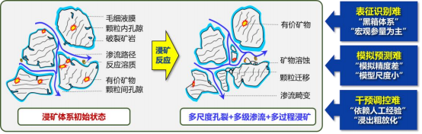
图 1 本项目立项背景及面临的关键科学难题

二、研究方案

2.1 主要原理
项目团队面向国家油气资源重大战略需求，立足压裂压裂井口压力精准长时预测预警，聚焦井下复杂裂缝系统演化与缝内支撑剂运移机制复杂、百米尺度多簇裂缝扩展与缝内支撑剂运移仿真速度慢、压裂井口压力的精确预测和砂堵长时预警等难题；以精准化、实时化、智能化为切入点；以增加水力压力造缝效率、提升水力压裂施工经济效益、保障压裂施工加砂安全为目标；揭示了井下压裂过程中复杂缝形态演化、支撑剂运移机理与压力响应特征，实现了物理数据耦合的复杂缝内裂缝扩展及支撑剂运移实时仿真，构建了井口压力的精准长时预测及砂堵超前预警体系，实现了机制机理、响应特征、实时仿真、预测预警的创新闭环，为我国非常规油气资源的水力压裂开采提供基础理论与技术支撑。
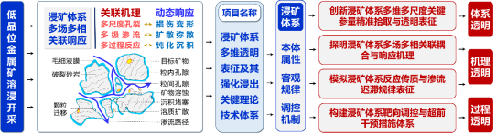
图 2 本项目研究与成果产出的总体思路
本项目以“物理数据融合的井下压裂过程仿真与预警基础研究”为研究课题，包括三项内容：
- “科学表征”，揭示井下压裂过程物理机理及井口响应机制；
- “实时仿真”，构建物理增强型井下压裂实时仿真智能模型；
- “超前预警”，构建压裂压力超前预测及砂堵实时预警体系；
本项目研究主要特点，包括以下三点：
- 研究系统平台与手段创新。创建了复杂缝径向扩展形态-应力光学量化与缝内支撑剂运移-粒子追踪测速实验方法，揭示了井下复杂缝形态演化、支撑剂运移机理与压力响应特征。
- 基础理论与关键技术创新。首创了偏微分方程导数项嵌入与经验公式主控系数约束的神经网络物理增强理论，搭建了分支缝口支撑剂浓度ANN智能预测模型，耦合边界元裂缝扩展计算理论，构建了复杂缝内裂缝扩展及支撑剂运移实时仿真模型。
- 井口预测预警方法创新。构建了含支撑剂平衡高度输入约束的LSTM神经网络模型，融合泵注特征聚类分段与压力斜率动态拟合的滑窗MLP智能砂堵预警模型，构建了井口压力的精准长时预测及砂堵超前预警方法。

2.2 技术路线
本项目研究的技术路线，如图 3 所示。
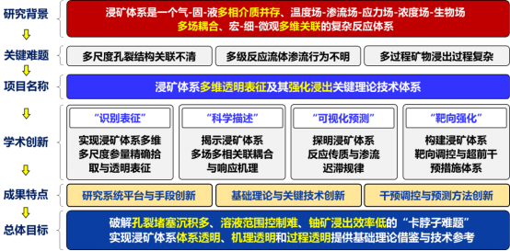

图 3 项目研究技术路线

三、主要研究进展（科学发现）

3.1 主要科学发现内容及其关联
本项目立足非常规水力压裂油气开采领域， 以“物理数据融合的井下压裂过程仿真与预警基础研究”为研究课题，长期聚焦“井下复杂裂缝系统演化与缝内支撑剂运移机制”、“百米尺度多簇裂缝扩展与缝内支撑剂运移仿真速度慢”、“压裂井口压力的精确预测和砂堵长时预警”三个领域，从“科学表征”、“实时仿真”和“超前预警”三个方面实现了关键科学突破，其内在关联如图 4 所示：
- “科学表征”，揭示井下压裂过程物理机理及井口响应机制；
- “实时仿真”，构建物理增强型井下压裂实时仿真智能模型；
- “超前预警”，构建压裂压力超前预测及砂堵实时预警体系；
（1）研究系统平台与手段创新。创建了复杂缝径向扩展形态-应力光学量化与缝内支撑剂运移-粒子追踪测速实验方法，揭示了井下复杂缝形态演化、支撑剂运移机理与压力响应特征；
（2）基础理论与关键技术创新。首创了偏微分方程导数项嵌入与经验公式主控系数约束的神经网络物理增强理论，搭建了分支缝口支撑剂浓度ANN智能预测模型，耦合边界元裂缝扩展计算理论，构建了复杂缝内裂缝扩展及支撑剂运移实时仿真模型；
（3）井口预测预警方法创新。构建了含支撑剂平衡高度输入约束的LSTM神经网络模型，融合泵注特征聚类分段与压力斜率动态拟合的滑窗MLP智能砂堵预警模型，构建了井口压力的精准长时预测及砂堵超前预警方法。
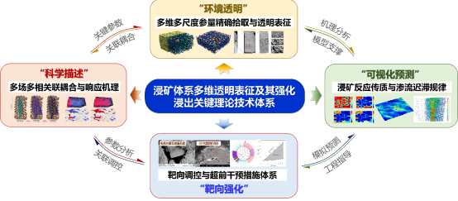
图 4 本项目主要内容、特色及其应用推广意义

3.2 揭示井下压裂过程物理机理及井口响应机制
学术创新成果一：针对复杂粗糙迂曲缝内裂缝扩展形态难以实时观察、支撑剂运移机理不清、井口响应特征不明的难题，创建了复杂缝径向扩展形态-应力光学量化与缝内支撑剂运移-粒子追踪测速实验方法，结合数值模拟开展了裂缝形态与支撑剂运移的关键参数影响规律研究，建立了基于井口施工曲线多级小波分解的裂缝扩展与固液耦合流动事件判别模型，揭示了井下复杂缝形态演化、支撑剂运移机理与压力响应特征。
①搭建了裂缝扩展形态-应力可视化实验平台，基于光度量、光弹性原理建立了裂缝扩展过程形态与应力分布的量化表征方法，揭示了裂缝在地质参数与压裂参数下的扩展形态演化机理；基于全局黏聚区模型和有限元方法探究了井斜角、原位应力差等因素对复杂多裂缝扩展的影响规律，揭示了多裂缝在复杂地层竞争扩展作用与形态演化机理、实现了对储层压裂复杂裂缝形态的预测。
自主设计了裂缝扩展形态-应力可视化实验方法，基于光度法可实现了裂缝扩展过程中的宽度-半径的0.01mm级量化表征、基于应力-光性定律实现了裂缝扩展过程应力场全分布量化，考虑了基质断裂韧性、流体粘度、注入流速等参数下，多裂缝扩展、断层作用等场景下裂缝扩展的形态与应力演化规律，发现了多裂缝竞争扩展时，应力对裂缝形态，尤其是裂缝转向角度、宽度的影响十分重要，结果显示裂缝宽度在对称裂缝扩展和单裂缝扩展下宽度分别为2.21mm、1.56mm,裂缝受到干扰应力致使裂缝宽度减小了29.4%。基于全局黏聚区模型建立了多裂缝同时扩展的有限元数值模型，考虑了不同井斜角和原位应力差条件下的多裂缝扩展注入点压力、裂缝形态演化规律。结果表明随着井斜角的增加，多簇裂缝扩展所需起裂压力更高，发生裂缝转向现象更为明显，当井斜角由20°增大至80°时，起裂压力增幅达47.38%，且中缝受边缝的干扰程度降低，当井斜角为60°时，多条裂缝合并成一条主裂缝。低地应力差条件下多簇裂缝扩展沿初始射孔方向扩展距离更长，高地应力差条件下多簇裂缝扩展起裂于初始方向但迅速发生裂缝转向。
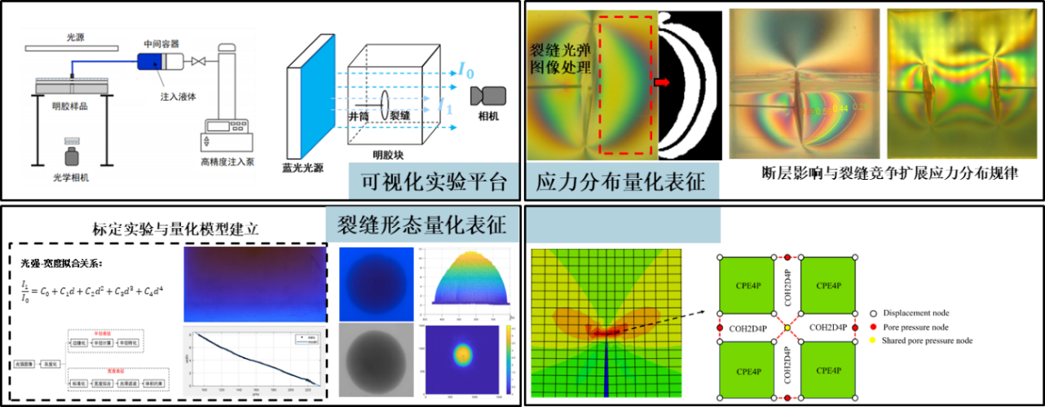
图 6 学术创新 1-2 的代表性工作与成果发现
②将数值模拟和室内实验相结合。数值模拟创新性的构建了考虑射孔冲蚀井筒-多裂缝系统支撑剂运移模型，直观比较了不同支撑剂泵送方案下支撑剂分布规律以及压裂过程中支撑剂的最佳泵送方案，引入了无量纲支撑剂输送长度（DPBL）和无量纲支撑剂床层高度（DPBH），优化了井筒不同射孔簇间进砂均匀性和支撑剂在裂缝中的铺置，预测了裂缝内支撑剂床形态。室内实验创新性搭建了可视化带分支的粗糙裂缝内支撑剂运移系统，通过使用 SynFrac 软件生成粗糙裂缝数据，采用 3D 打印技术和自主设计的基于 PIV/PTV 的流场测速模型，实现对支撑剂和流体的精确性可视化分析。
采用分步耦合的方法，建立了单簇、多簇井筒-多裂缝中支撑剂运移模型，数值模拟揭示了孔眼冲蚀存在的情况下井筒支撑剂优先进入跟部射孔簇（跟部射孔簇的进砂量是趾部的1.87倍）；冲蚀簇对应裂缝中支撑剂数量与支撑剂浓度呈正比，未冲蚀簇对应裂缝中支撑剂运移距离与支撑剂浓度呈正相关，10%的支撑剂浓度支撑效果最好。室内实验建立了可视化复杂粗糙裂缝模型，揭示了复杂粗糙缝内砂堤长度与表面粗糙度呈正相关（粗糙裂缝内砂堤长度相对于光滑裂缝上升了6.2%）；主裂缝内砂堤长度与分支缝角度呈负相关（分支缝角度从30°增大到90°，主裂缝内砂堤长度增大6.3%）。
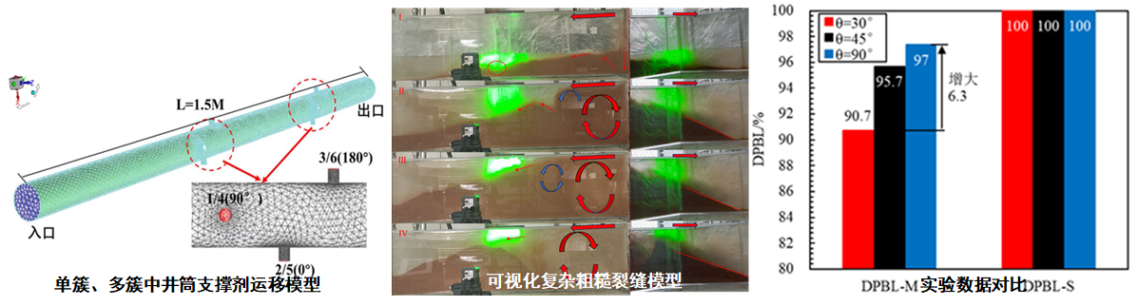
图 6 学术创新 1-2 的代表性工作与成果发现
③创新性构建了考虑颗粒碰撞及缝口压力响应的迂曲裂缝支撑剂运移模型，通过多维度相互作用（颗粒与颗粒、颗粒与流体、颗粒与壁面、流体与壁面）的离散元模型，实时监测支撑剂运移过程迂曲缝口的压力波动曲线，揭示了迂曲裂缝砂堵时支撑剂在迂曲角处的堆积形态以及缝口压力响应特征。
模拟迂曲角度、支撑剂尺寸、注入速率、携砂液密度和支撑剂密度对迂曲裂缝中支撑剂运移和砂堵的影响，揭示了迂曲角度是影响砂堵的主要因素，80%的支撑剂会堆积在迂曲裂缝第一转折角，支撑剂不会进入60°以上的迂曲裂缝 , 分析认为随着迂曲角度增大，迂曲裂缝处的缝宽随着减小；迂曲裂缝发生砂堵的时间与支撑剂粒径呈负相关（小粒径支撑剂缝口压力2s内发生了突变,大粒径支撑剂缝口压力2s无明显波动变化），分析认为小粒径的支撑剂堆积致密，不容易使流体通过。
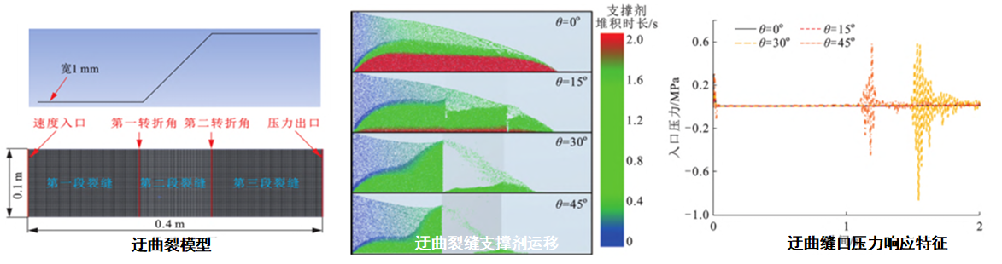
图 6 学术创新 1-2 的代表性工作与成果发现
④创建了基于井口施工曲线多级小波分解的井下裂缝扩展与流固耦合判别模型，分析了应力差、弹性模量以及注入排量等地层参数对小波响应特征的影响规律，揭示了裂缝扩展与流体流动在压裂曲线中的响应机制。
基于数值模拟确立了小波分解参数的优选准则，发现在0MPa应力差的注入压力曲线上，能进行最多六级的小波分解。通过计算各级分解的小波能量方差比率，研究表明在第一级分解水平上，峰值小波能量可以精确揭示压力曲线中的异常波动。通过与12种不同小波基的对比实验，发现Db5小波基在波峰值能量表现上最为突出，能更准确地识别微弱的压力变化。进一步的量化分析显示，压力波动值与小波峰值能量呈正相关；随着应力差的增加，压力下降值和小波峰值能量均表现为下降趋势；而随着弹性模量的增加，这两者则呈现增加趋势。本模型已被应用于矿场的实际应用中，以一段采样率为1Hz、持续时间为12300秒的压裂施工数据为例，根据相关公式计算，确定最大分解级为13级。经过逐级分析，第7、8、9级的分解结果最为精确，与微地震数据的对比分析表明，本模型的准确率达到85%以上，表现出良好的实际应用潜力。
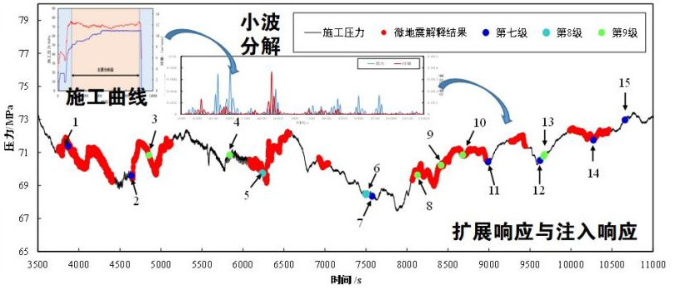
图 6 学术创新 1-2 的代表性工作与成果发现
该 4 项学术创新成果在 Journal of Cleaner Production 等 TOP 期刊发表 论文 11 篇，授权国家发明专利 3 项，国家自然科学基金等项目 3 项，教育 部自然科学奖等奖励 2 项。实现了足洞稀土矿含水率提高了 6~10%，资源 回收率提高约 2~4%，增强了溶浸开采过程反应传质与浸出效率。

3.2 构建物理增强型井下压裂实时仿真智能模型
学术创新成果二：针对多分支缝口支撑剂浓度经验模型预测精度低、矿场尺度压裂过程仿真耗时长的难题，首创了偏微分方程导数项嵌入与经验公式主控系数约束的神经网络物理增强理论，搭建了分支缝口支撑剂浓度ANN智能预测模型；基于平板缝双层理论，构建了缝内泊肃叶方程-浓度扩散方程耦合的矿场高速支撑剂运移模型；耦合边界元裂缝扩展计算理论，实现了复杂缝内裂缝扩展及支撑剂运移实时仿真。
①首创函数关系、算数关系和偏微分方程等规则与神经网络模型结合的价值评价方法，利用矩阵离散、分解、和投影方法，推导得到数据空间中的导数项约束，建立神经网络物理增强理论框架。
不同于传统评价方法如沙普利值和全值（FI），首创规则重要性（RI）评价偏微分方程等规则与数据驱动模型结合的价值，允许部分规则存在负效益。未使用RI作为评价函数时，规则损失和训练误差数量级分别为101和10-1，而使用RI后，规则损失显著下降到10-3和10-2。基于有限差分思想，提出微分方程离散化为微分结构并进行矩阵分解和投影，推导得到导数项约束矩阵，在非均质地下流动案例中，有导数项约束的神经网络模型观察误差，偏微分误差，条件误差均为无约束模型的50%，将训练数据从1800逐步减小到40时，均方误差为无约束模型的25%，表明导数项约束神经网络模型更容易找到全局最优解。
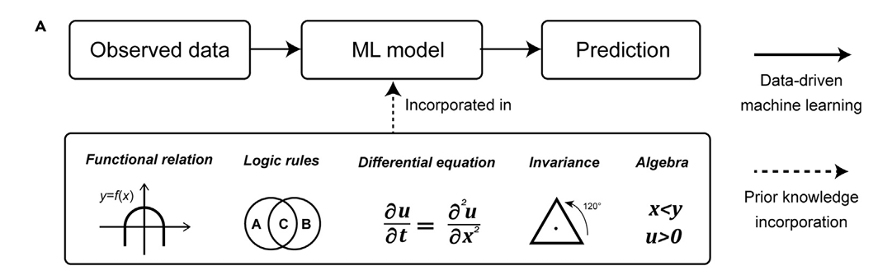
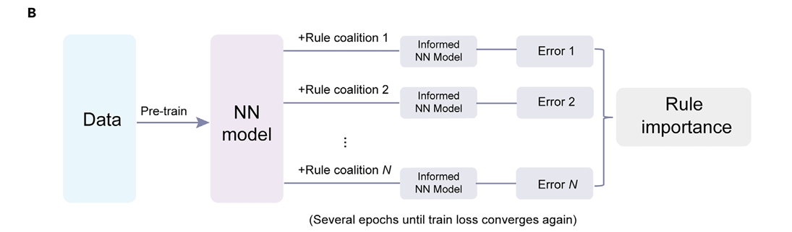
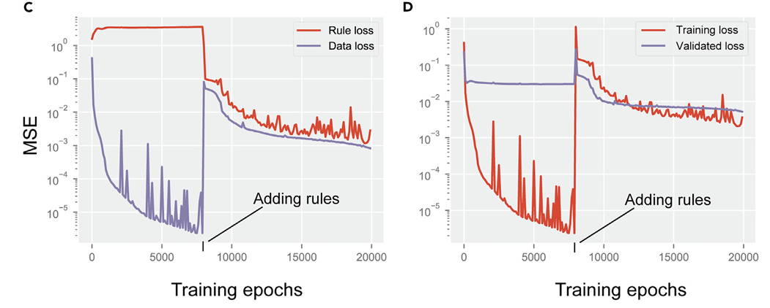
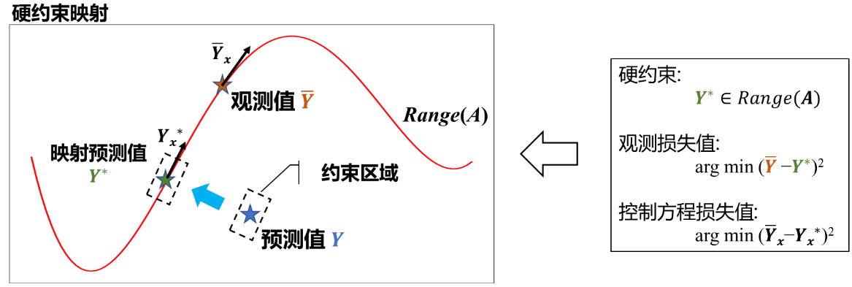
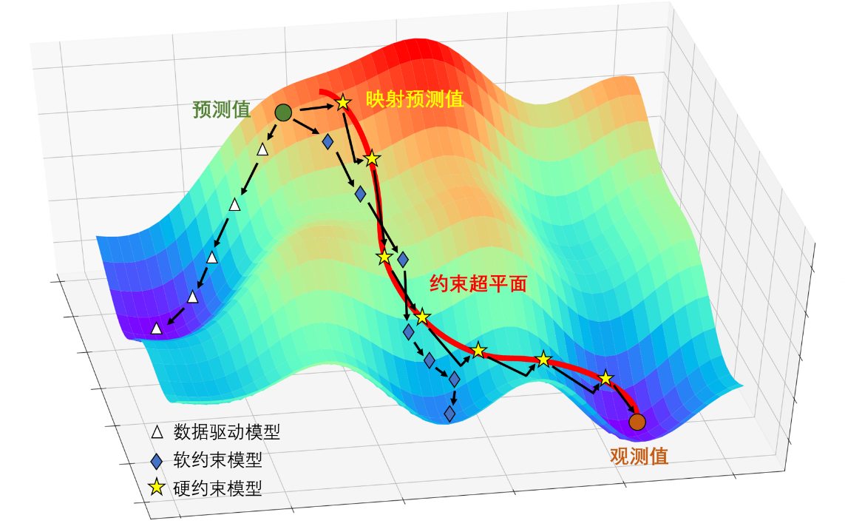
图 9 学术创新 2-1 的代表性工作与成果发现
②首创平板缝双层理论，开展欧拉-欧拉框架下复杂裂缝支撑剂运移模拟，揭示支撑剂蠕动-侵蚀运移机理推导了支撑剂沉降平衡高度理论预测模型，耦合泊肃叶方程与浓度扩散方程，构建了矿场尺度支撑剂运移快速计算模型，实现了百米裂缝内支撑剂运移实时仿真。
不同于三层理论（悬浮层、移动层和堆积层），将悬浮层和移动层简化为混合层，首创对堆积层表层有限体积动量分析方法，定量分析每个单元在剪应力作用下的冲刷高度，将泥浆与支撑剂床简化为悬浮层和堆积层，在无量纲支撑剂堆积高度于标准A实验结果相比，各样本均精度高于80%，填补了堆积层冲刷机制的空白。将每个堆积层单元看作是独立的，并首创速度分量假说，简化了泊肃叶方程和支撑剂浓度浓度对流扩散方程的求解过程，实现百米级裂缝分钟级别计算速度。模型结果表明，当支撑剂高度接近裂缝高度时，堆积层表层剪切应力会由5 N/m2急剧增加到130 N/m2，揭示了支撑剂平衡高度的本质。
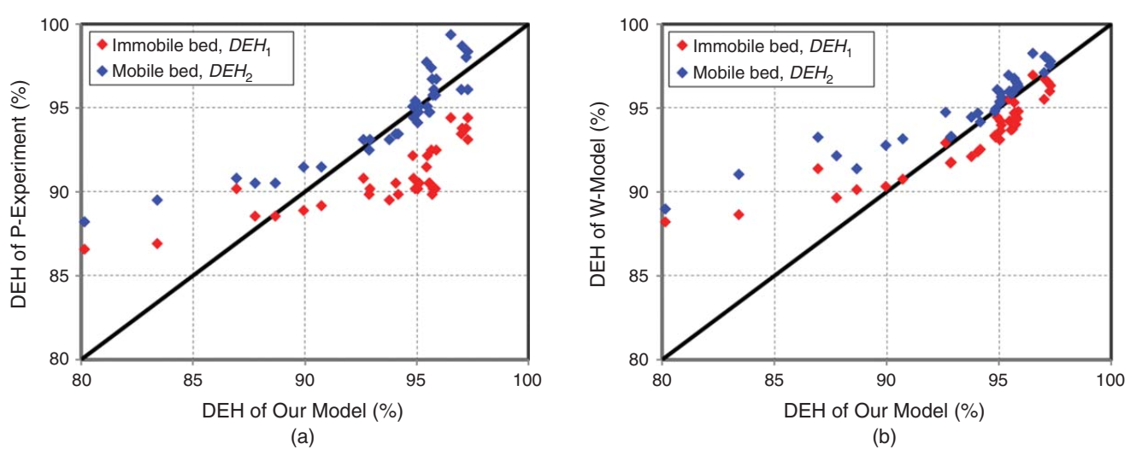
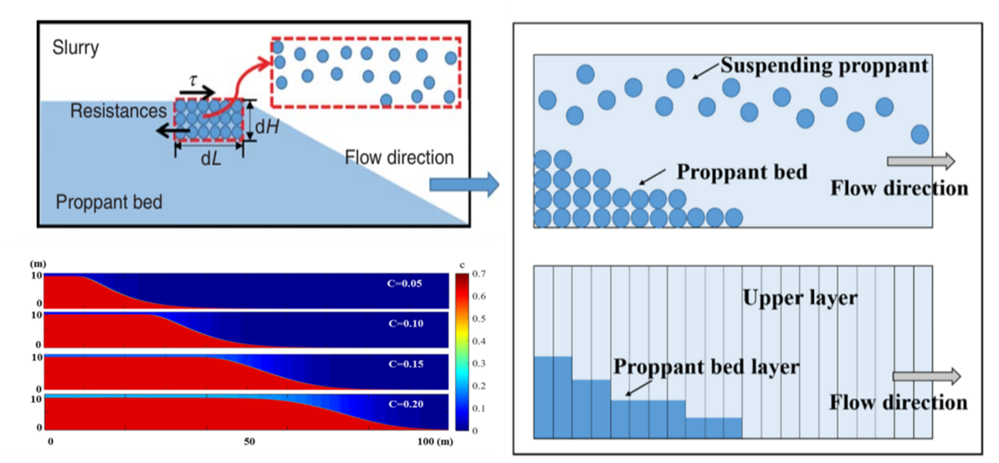
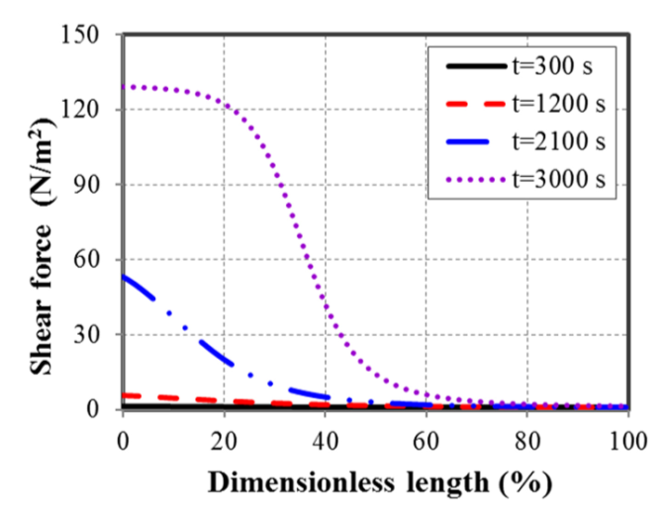
图 10 学术创新 2-2 的代表性工作与成果发现
③基于神经网络物理增强理论框架，融合分支缝口经验公式，推导经验公式约束智能预测模型，求解分支裂缝口浓度，结合缝内流固耦合模型，耦合边界元裂缝扩展计算理论，实现了复杂缝内裂缝扩展及支撑剂运移实时仿真。
传统模型受限于分支结构中固液两相复杂机制，如涡流，二次流，难以快速确定分支入口处支撑剂粒子浓度，利用半经验物理规律做引导，CFD模拟数据为基础，建立含物理信息的智能算法，从而快速求解分支入口浓度，与支撑剂粒子追踪技术耦合，从而实现在复杂分支结构中的支撑剂粒子铺置分钟级快速求解。基于岩石形变和流体运移间的耦合及裂缝尖端单元的扩展条件，设计了一种复合的迭代算法，用于判定、求解多裂缝同步扩展问题。
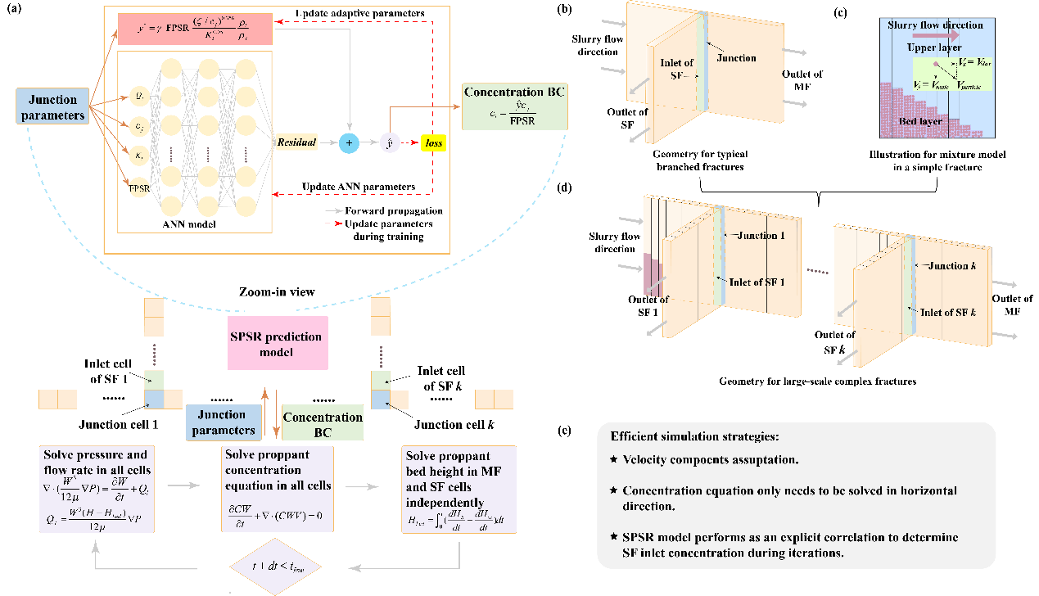
图 11 学术创新 2-3 的代表性工作与成果发现
该几项相关学术创新成果发表在Advances in Applied Energy（IF 13），Chem.（IF 25.83）等著名杂志5次，两次作为封面文章；石油和化工领域TOP期刊5次，授权 专利，获批 项目，填补国内物理信息与人工智能结合技术空白，支撑剂粒子追踪技术解决矿场尺度痛点，相关软件应用 次。

3.3 构建压裂压力超前预测及砂堵实时预警体系
学术创新成果三：针对压裂过程井口压力波动大、干扰因素多、影响机理复杂，后续压力长时精确预测理论缺乏的难题，构建了含支撑剂平衡高度输入约束的LSTM神经网络模型，与井口压力机理预测模型融合，形成基于小波高低频信号分解重构的井口压力综合预测模型；搭建了融合泵注特征聚类分段与压力斜率动态拟合的滑窗MLP智能砂堵预警模型，实现了井口压力的精准长时预测及砂堵超前预警。
①创新性地建立了一种物理数据双驱动的压裂压力预测模型，通过结合传统井口压力反演模型（IPC）和LSTM神经网络，实现了井口压力的高精度预测。创新性地构建了代表支撑剂在裂缝内平衡高度的新特征，通过LSTM神经网络输入多元参数，优化了模型的预测能力。将IPC与LSTM模型结合，通过小波变换和硬约束处理，实现了长时间窗口精准压力预测。
构建了基于LSTM神经网络的智能模型，融合缝内支撑剂床平衡高度计算结果与井场实时泵注数据作为模型输入，输出60秒的预测压力数据。结合传统井口压力反演方法，使用小波变换分解智能模型与传统模型预测结果，利用LSTM模型整体趋势与IPC突变点特征，重构兼顾整体趋势和局部波动的井口压力预测曲线，并引入累加下降速率阈值，消除了小波重构中出现的错误的突降量。结果表明，IPC和LSTM的小波集成模型，相比LSTM模型，未来60秒井口压力预测的均方根误差(MSE)和均方绝对误差(MAE)分别下降了37.87%和15.29%，预测结果能够精准现场施工的压裂压力变化，突显了模型的实用性和可靠性。
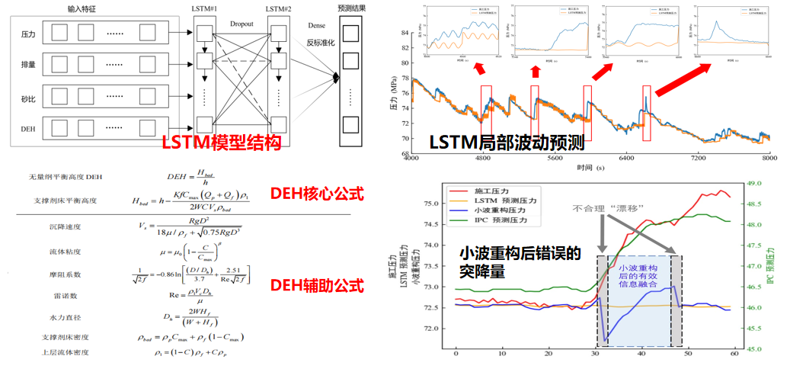
图 12 学术创新 3-1 的代表性工作与成果发现
②创新性地建立了一套基于机器学习的压裂砂堵判别模型，结合滑动窗口的MLP神经网络与聚类拟合技术，实现了对实时砂堵风险的高精度判别和预警。通过构建多源数据集，采用滑动窗口技术优化MLP模型，并引入自注意力机制提升模型的拟合能力和泛化性能。同时，基于泵注特征的聚类分段对压力预测数据进行自动分类，通过最小二乘法和RMSE阈值自优化拟合，精准划分砂堵风险等级。
建立了基于滑动窗口的MLP砂堵判别方法和基于聚类拟合的砂堵判别方法。MLP神经网络将压力预测模型的预测压力作为压力的预期值，当前时刻的真实施工压力、施工排量、砂浓度等数据输入机器学习模型，引入注意力机制，对砂堵的风险特征进行预测，构建实时砂堵判别预警方法，相较于传统MLP模型的预测精度91.23%，该方法精度提高到了95.40%，且测试损失降低了0.0268，体现良好的拟合和泛化能力。基于聚类拟合的砂堵判别方法采用聚类分段将数据根据相似度进行自动划分，融合最小二乘法和动态阈值自适应拟合，根据拟合斜率和阈值划分出对应的风险等级（I级高风险，II级中风险，III级低风险，IV级无风险），预测结果表明该模型的报警准确率达到92.956%，具备优异的稳定性。
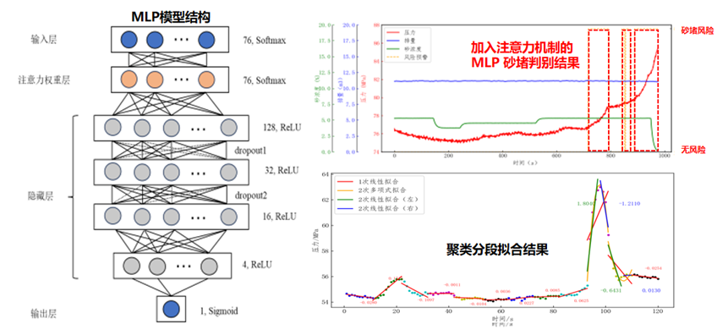
图 13 学术创新 3-2 的代表性工作与成果发现
③开发了一套基于现场实际施工数据的压裂砂堵智能预测预警系统。系统能够准确适用于砂堵与非砂堵施工井，通过实时分析当前时刻的数据和预警未来时刻的潜在风险，显著提升了压裂施工的决策支持能力与操作安全性。结果表明，软件在处理和返回数据时，能够在单位时间内完成请求、计算和反馈，确保了系统的即时响应性，在处理实时施工数据时，能够准确捕捉到未来60秒的砂堵快速抬升趋势，提供及时的风险预警，进一步增强了施工过程中的安全性和预防措施。
系统基于C/S架构，使用基于Python语言和Django框架实现后端计算服务，使用Echarts、Vue3、ElementUI等前端技术实现压裂数据和预测预警的可视化，使用Mysql、Redis、RestfulApi实现数据存储与十万级高并发量实时传输，并结合Electron框架实现了数据存储、计算和可视化的解耦合，支持跨平台运行，构建了具有压裂压力预测、砂堵判别、砂堵预警、数据回放等功能的软件。
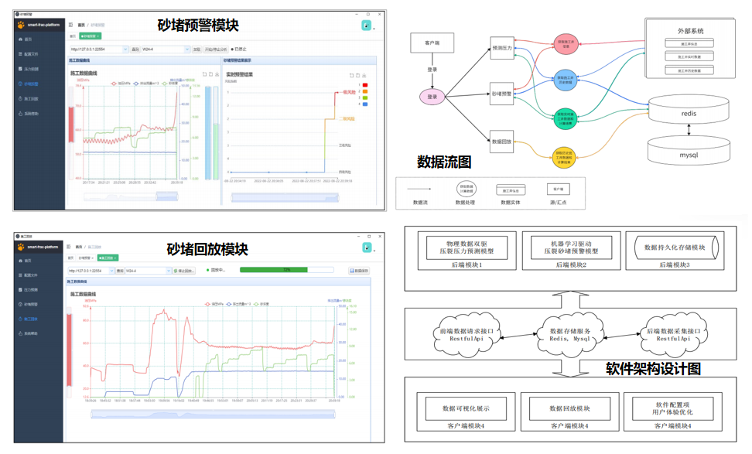
图 15 学术创新 3-4 的代表性工作与成果发现
该 4 项学术创新成果三在 Minerals Engineering 等 TOP 期刊发表论文 8 篇，授权国家发明专利 5 项，获批国家自然科学基金面上项目等 4 项， 荣获中国有色金属学会 A 级科技论文等奖励 3 项。在江西车头矿等地开展 探索，节省喷滴井网的布设费用约 80 万/年。

四、项目工作取得的创新性成果

4.1 创新点

4.2 成果国内外科技查新结论

五、项目总体水平与国外先进技术(理论)的比较

5.1 与国内外相关理论（技术）比较
将本项目代表性成果与国内外相关研究进行对比查新，先进性比较情
况，如表 1 所示：
表 1 项目研究成果与国内外同类研究比较

序号 | 机构名称 | 研究内容 | 相关成果 | 成果应用 | 综合比较
1 | 美国麻省理工大学 | 透明基质多裂缝扩展过程应力分布实现应力可视化与量化。 | 设置多裂缝场景探究了关键参数下裂缝应力作用机理和规律，通过设置断层参数实时观察裂缝应力的传导规律 | 主要应用于压裂储层应力分析领域 | 领跑  □并跑  □跟跑
2 | 德克萨斯大学奥斯汀分校 | 支撑剂在带分支裂缝中的运移规律研究 | 通过数值模拟和室内实验相结合的方法研究了支撑剂在分支裂缝内的的运移铺置规律 | 主要应用于压裂过程中的支撑剂注入 | 领跑  □并跑  □跟跑
3 | 美国麻省理工大学 | 透明基质多裂缝扩展过程应力分布实现应力可视化与量化。 | 设置多裂缝场景探究了关键参数下裂缝应力作用机理和规律，通过设置断层参数实时观察裂缝应力的传导规律 | 主要应用于压裂储层应力分析领域 | 领跑  □并跑  □跟跑
4 | 德克萨斯大学奥斯汀分校 | 支撑剂在带分支裂缝中的运移规律研究 | 通过数值模拟和室内实验相结合的方法研究了支撑剂在分支裂缝内的的运移铺置规律 | 主要应用于压裂过程中的支撑剂注入 | 领跑  □并跑  □跟跑
5 | 莫纳什大学  （马来西亚分校） | 研究探讨了玻璃微珠和矿石颗粒两种充填类型的颗粒间流动行为和孔隙网络。 | Model based on XCT images predicts the liquid flow path between particles | 主要应用于堆浸过程中颗粒间的流动行为 | □领跑  并跑  □跟跑
6 | 利兹大学石油与化学工程学院 | 利用孔隙流动方法对堆浸过程进行水动力学模拟，利用该方法对多孔介质的弯曲度进行了预测。 | To simulate the dynamics of the water in the process of leaching, predicting the degree of curvature of porous media | 主要应用于对浸过程中多孔介质弯曲度的预测 | 领跑  □并跑  □跟跑

5.2 知名专家评价
（陈超）

六、项目取得的知识产权概况
（雅晶）

6.1 发表论文情况

6.2 出版论著情况

6.3 授权专利情况

七、人才培养及人才队伍建设概况
（雅晶）
在本项目执行期间，培育了一批以万人领军、国家优青、青年长江、 中国青年科技奖、国家博士后创新人才支持计划、北京市科协青年人才托 举工程为代表的国家级/省部级矿业领域中青年人才，为矿业学科发展与人 才队伍建设提供重要支撑。
本项目成员入选国家级、省部级人才计划，如下所示：
、 中组部“万人计划”领军人才，尹升华，2019
、 中国青年科技奖，尹升华， 2022
、 国家优秀青年基金获得者，尹升华，2018
、 教育部“长江学者奖励计划”青年学者，尹升华，2017
、 国家博士后创新人才支持计划，王雷鸣， 2022
、 国家博士后创新人才支持计划，陈威，2023
、 北京市科协青年人才托举工程，王雷鸣， 2022
团队教师成员荣获教育部自然科学二等奖、稀土科学技术奖、 中国有 色金属学会教育教学一等奖、全国采矿工程专业青年教师讲课比赛一等奖 （全国 6 名/年）、中国有色金属学会优秀博士学位论文（本年度唯一获评 采矿工程专业论文，2022）等科研教学荣誉。
此外，培育硕士、博士研究生共 40 余名，指导学生荣获北京科技大学 校长奖章（2 次）、北京科技大学研究生十佳学术之星（2 次）、研究生国家 奖学金等各类奖励 30 余项。

八、应用情况及经济与社会效益
本项目相关技术成果已在华美孚泰油气增产技术服务有限责任公司丁山与南川区块推广应用，取得经济与社会效益显著，项目运行期间，总产生新增产值超2.3 亿元，有效推动了我国水力压裂精准化、实时化、智能化理论与技术发展。
代表性工业应用情况概述如下：
（1） 丁山与南川井区返排工艺优化。针对常压页岩气受地层压力低等因素导致的低返排率和产能有限，丁山与南川区块累积应用26井次，提升支撑剂铺置效率，建立了合理的返排制度，优化了返排工艺，显著提高了压裂施工效果。返排时间相近情况下，区块压裂液平均返排率由7%提升至15%，降低了返排过程中支撑剂回流率45%，单井平均页岩气产量提高12%，减少了储层污染，有效提高了社会效益。
（2） 丁山与南川井区砂堵实时预警。在83井次1600余段的压裂井口监测应用中，能够提前至少60s进行砂堵预警，同时预警准确率达90%，砂堵发生率由9%降低至2%，显著减少了因砂堵造成的停工损失，每年为企业缩减约1800万元的直接或间接成本。

九、对社会经济发展、行业基础理论发展及科技进步的意义
- 保障能源安全：对油气储层压裂过程中的复杂理论深入研究，促进我国非常规油气资源经济、高效开采，为我国工业生产、交通运输和居民生活，经济的持续增长提供了能源安全保障。
- 支撑环境保护：提升支撑剂铺置效率，建立了合理的返排制度，优化了返排工艺，显著提高了压裂施工效果。返排时间相近情况下，区块压裂液平均返排率由7%提升至15%，降低了返排过程中支撑剂回流率45%，单井平均页岩气产量提高12%，减少了储层污染，降低对地下水和地表水的污染风险。
- 推动学科发展：本项目支撑牵头单位中国石油大学（北京）“石油与天然气工程”为国家“双一流”A+建设学科，具有良好国内外学术声誉与影响力，本项目的科研论著、基金获批、科研奖励等方面为学科建设发展提供了重要支撑。
- 培育石油人才：在项目实施过程中，团队成员获国家万人计划领军人才 1 人（2020，尹升华）、国家优青 1 人（2018，尹升华）、青年长江 1 人（2017，尹升华）、中国青年科技奖 1 人（2022，尹升华）、人社部博新计划 2 人（2022，王雷鸣；2023，陈威）、北京市科协青托人才 1 人（2022，王雷鸣）等，为我国矿业未来发展提供一批中青年科研人才后备力量。 （雅晶）

十、研究局限性
综合考虑本项目科学发现及相关领域国内外研究前沿，总结得到了以 下两项研究局限，简述如下：
（ 1 ）所涉及的部分室内物模实验未能完全考虑地层实际过程的全部条件，实验结果可能在某些方面与实际规律存在差异。在设置无初始应力的条件下扩展，探究裂缝应力场的分布规律，而实际裂缝在地层中的扩展受三向应力约束扩展过程更为复杂；同时根据光度法原理，对裂缝形态的表征在裂缝的宽度和半径上能进行精细量化表征，但在裂缝扩展路径及转向角度方面没有重点描述；此外量化表征结果精度也受到观测设备硬件条件与量化方法的约束。
（2）涉及的部分实验室（及细观、微观）尺度的研究手段，难以扩展

到工业应用场景。

